

**每日市场报告**

**2024年11月27日** 

 **市场综述**

美国三大股指全线收涨，道指涨0.28%报44860.31点，标普500指数涨0.57%报6021.63点，纳指涨0.63%报19174.3点。美元指数跌0.01%报106.88，非美货币多数下跌，离岸人民币对美元跌115个基点报7.2576。国际油价涨跌不一，美油2025年1月合约涨0.03%，报68.96美元/桶。布油2025年2月合约跌0.03%，报72.46美元/桶。国际贵金属期货普遍收涨，COMEX黄金期货涨0.58%报2633.8美元/盎司，COMEX白银期货涨0.8%报30.48美元/盎司。ICE3月原糖期货合约收涨1.99%报21.57美分/磅，ICE3月期棉期货合约收跌0.06%美分报71.68美分/磅。

图表1：全球主要股指涨跌幅（%）

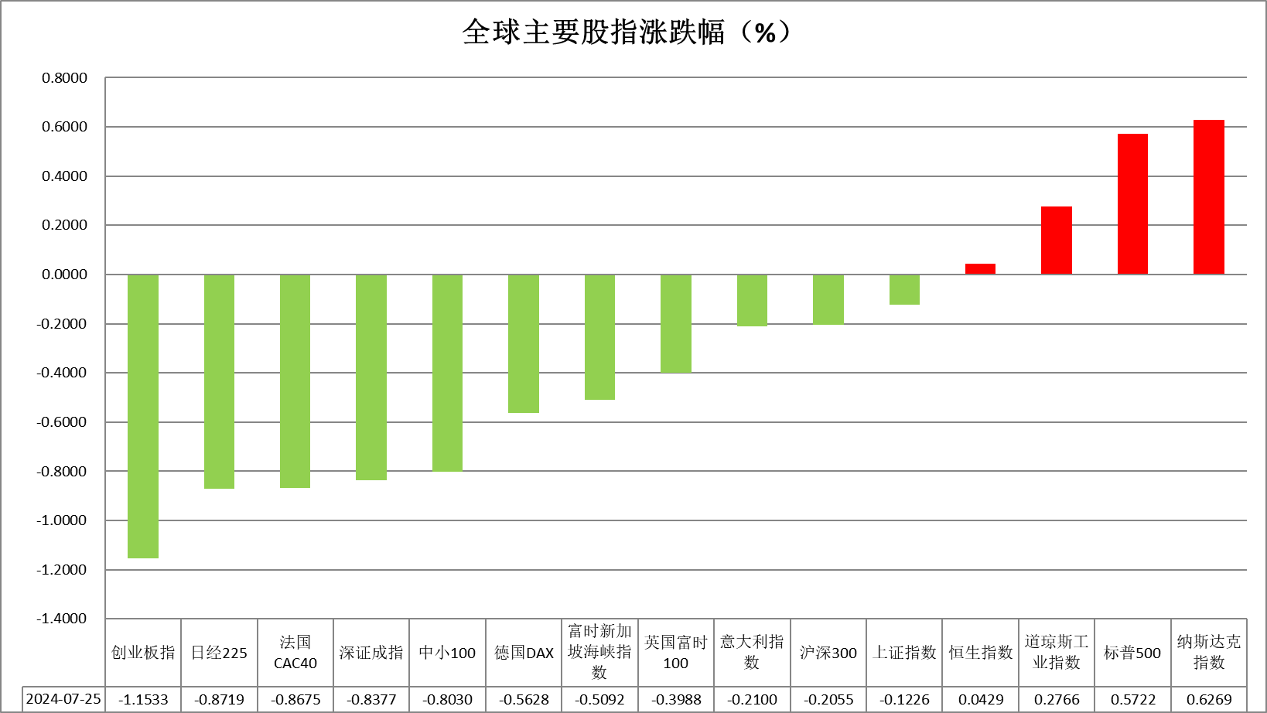

资料来源：公开资料整理、瑞达国际

 **消息回顾**

【美国当选总统特朗普称将对所有中国进口商品加征10%的关税。中国驻美国大使馆发言人表示，中美经贸合作本质上是互利的，没有人会在贸易战或关税战中获胜。特朗普还表示，将对墨西哥和加拿大进入美国的所有产品征收25%关税。加拿大各省省长要求总理特鲁多在特朗普就任前召开紧急会议，讨论加美关系。墨西哥总统辛鲍姆表示，她已致函特朗普，敦促双方开展对话与合作。】

【美联储11月会议纪要显示，美联储官员对通胀正在缓解、劳动力市场强劲表示了信心，从而允许进一步降息，但只会是以渐进的方式降息。部分官员看到，暂停或加快降息的选项取决于经济数据。一些官员表示，如果通胀居高不下，美联储可能暂停宽松政策，并将政策利率维持在限制性水平。一些官员表示，如果劳动力市场疲软或经济活动步履蹒跚，宽松政策可能会加速。美联储官员考虑下调逆回购利率，使其与基准利率区间下限相符。】

【欧盟委员会发布了2024年度欧洲秋季一揽子计划，文件指出，为摆脱在俄乌冲突期间遭遇的能源危机等，成员国公共债务急剧攀升，财政赤字到了更高水平。因此，该计划列出了成员国家未来几年的财政路径、优先投资和促进增长的改革，以降低债务和赤字。按照规定，欧盟委员会对8个国家启动过度赤字程序，涉及比利时、法国、意大利、匈牙利、马耳他、波兰、罗马尼亚和斯洛伐克。】

【美联储“鹰派”官员、明尼阿波利斯联储主席卡什卡利表示，在12月会议上考虑再次降息仍是合适的。与此同时，美联储“鸽派”代表、芝加哥联储主席古尔斯比也表示，预计美联储将继续降息。】

【消息人士称，美国当选总统特朗普正考虑在白宫设立一个新职位，负责协调人工智能（AI）事务。马斯克将不会担任这一职位，但预计将发挥关键作用。】

【美国9月FHFA房价指数环比升0.7%，预期升0.3%，前值从升0.3%修正为升0.4%。美国9月S&P/CS20座大城市未季调房价指数同比升4.6%，预期升4.8%，前值升5.2%。美国10月营建许可年化总数终值141.9万户，初值141.6万户，9月终值142.5万户。】

【美国11月谘商会消费者信心指数为111.7，预期111.3，前值由108.7修正至109.6。】

【美国10月新屋销售总数年化61万户，创2022年11月以来新低，预期72.5万户，前值73.8万户。】

 **今日关注**

|  |  |  |
| --- | --- | --- |
| 时间 | | 数据/事件 |
| 2024/11/27 | 08:30 | 澳大利亚10月加权CPI年率 |
| 2024/11/27 | 09:00 | 新西兰联储公布利率决议和政策声明 |
| 2024/11/27 | 10:00 | 新西兰联储主席奥尔召开新闻发布会 |
| 2024/11/27 | 17:00 | 瑞士11月ZEW投资者信心指数 |
| 2024/11/27 | 17:30 | 德国12月Gfk消费者信心指数 |
| 2024/11/27 | 21:30 | 美国至11月23日当周初请失业金人数  美国第三季度实际GDP年化季率修正值  美国10月耐用品订单月率 |
| 2024/11/27 | 22:45 | 美国11月芝加哥PMI |
| 2024/11/27 | 23:00 | 美国10月核心PCE物价指数年率  美国10月个人支出月率  美国10月成屋签约销售指数月率  美国10月核心PCE物价指数月率 |
| 2024/11/27 | 23:30 | 美国至11月22日当周EIA原油库存  美国至11月22日当周EIA库欣原油库存  美国至11月22日当周EIA战略石油储备库存 |
| 2024/11/28 | 01:00 | 美国至11月22日当周EIA天然气库存 |
| 2024/11/28 | 02:00 | 美国至11月29日当周石油钻井总数 |

**观点汇总**



**美元指数**

截至周三，美元指数跌0.01%报106.88，非美货币多数下跌，欧元兑美元跌0.06%报1.0489，英镑兑美元涨0.01%报1.2569，澳元兑美元跌0.45%报0.6475，美元兑日元跌0.71%报153.10。

昨日特朗普表示将在上任第一天对中国进口商品加征10%的额外关税，并对所有来自加拿大和墨西哥的产品加征25%的关税。此外，旧金山联储主席戴利发表鹰派言论称，通胀仍高于目标水平，美联储仍需努力将其降低，进一步为美元提供了支撑。同时，11月的FOMC会议纪要显示，政策制定者倾向于逐步降息，这对美元构成支持。经济数据则对美元的影响好坏参半。11月消费者信心指数升至16个月高点，但10月新屋销售降至近两年来最低水平、11月里士满联储制造业前景调查值不及预期保持在低位。

欧元由于美元反弹引发了欧元的多头平仓。此外，欧洲央行副行长金多斯发表的鸽派言论导致德国10年期国债收益率跌至5周低点，削弱了欧元的利率差优势。日元则升至两周高点，得益于11月PPI超出预期、10月核心CPI同比涨幅创6个月新高，为日本央行政策提供了鹰派信号，并可能促使其在下月的利率政策会议上加息。

展望未来，由于特朗普增加关税消息再次引发了对贸易战的担忧，带动美元走强，并加剧了其他货币对的波动性。短期看美元波动较大，请投资者注意风险控制。

图表2：美元指数走势图

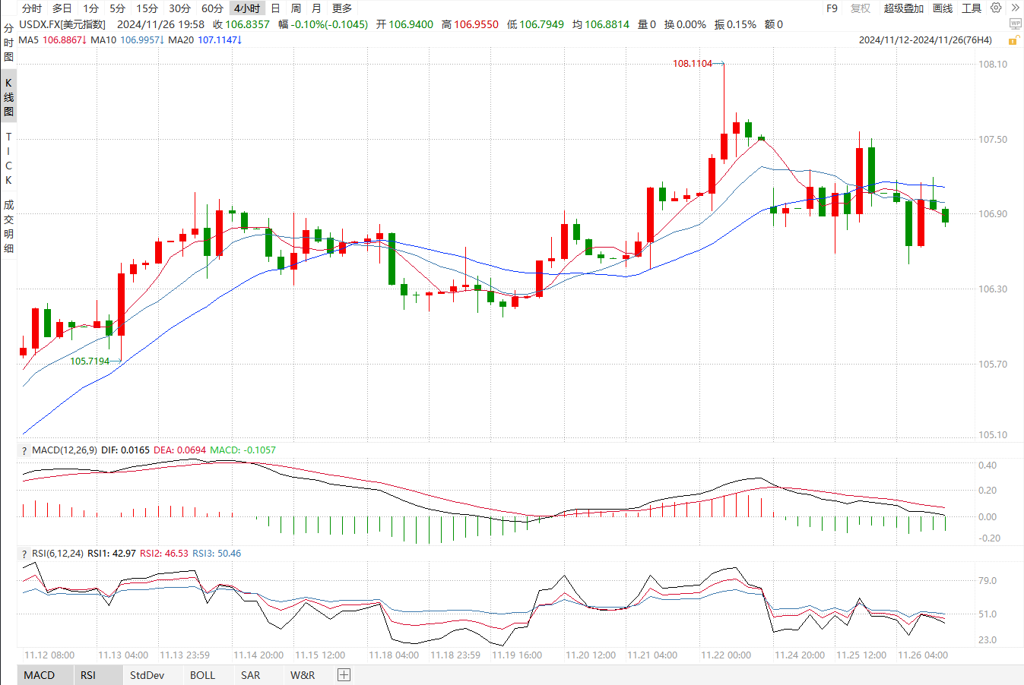

资料来源：wind、瑞达国际

**S&P500**

截至11月27日，标普500指数上涨0.57%至6021.63点；迷你标普500主力合约上涨0.48%至6041.5点。美国三大股指集体收涨。货币政策层面，美联储11月会议纪要显示，美联储官员对通胀正在缓解、劳动力市场强劲表示了信心，从而允许进一步降息，但只会是以渐进的方式降息。部分官员在会上表示，若通胀下降进程受阻，可能需要放缓或暂停降息。由于此前公布的11月通胀数据出现反弹，市场对美联储12月降息的信心进一步减弱，关注今日公布的11月PCE物价指数。整体来看，美国经济软着陆的预期使得美联储得以放缓降息，同时良好的基本面，也支撑美股高估值。策略上，建议逢低买入。

图3：S&P500走势图 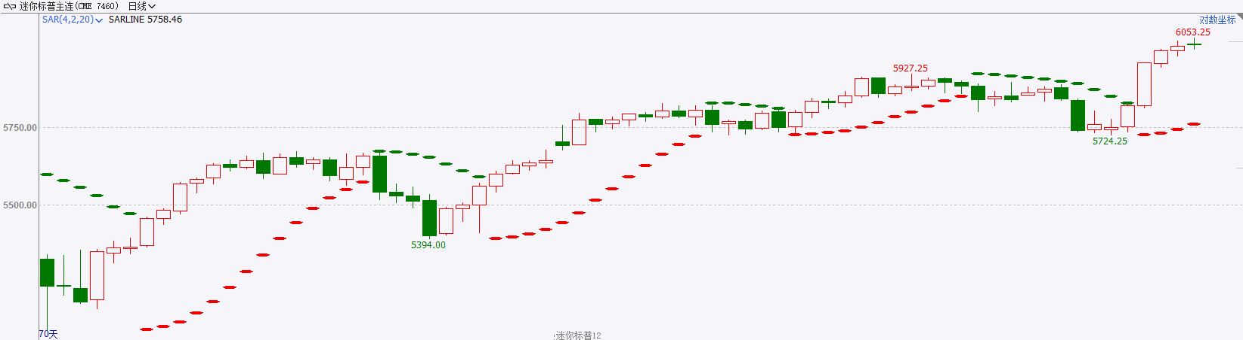

资料来源：wind、瑞达国际

**富时中国A50**

截至11月26日，富时中国A50指数上涨0.28%至13043.14点；新交所富时A50期指主力合约上涨0.66%至13023点。海外方面，美联储会议纪要显示，有部分与会者认为若通胀下降进程受阻，可能需要放缓或暂停降息，结合11月通胀数据，市场降低对美联储12月降息预期。美元汇率持续走强，人民币贬值压力压制市场情绪。国内方面，经济基本面，10月通胀依旧处于低位，社零在财政政策以旧换新的刺激下持续回升，货币供应量M1持续萎缩，但降幅收窄同样显示财政刺激对居民消费起到一定提振，政策支持下后续或将出现拐点。货币政策层面，受制于银行净息差偏低和人民币持续走贬，11月份LPR报价维持不变，年内预计下调空间有限。整体来看，目前，10月经济数据仍然偏弱，而货币政策受外部环境制约，后续关注财政端发力。此外，随着特朗普上台的临近，市场担忧其对华强硬政策带来的利空，而国内进一步刺激政策尚未出台，近期市场存在一定回调压力。策略上，建议暂时观望。

图4：富时中国A50走势图

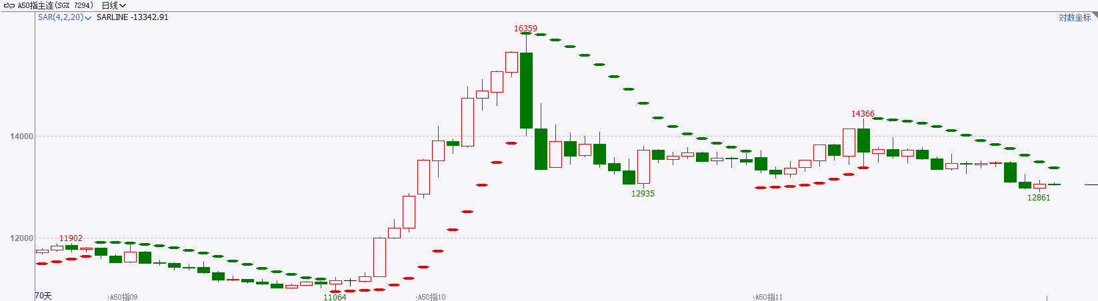

资料来源：wind、瑞达国际

**铜**

观点：隔夜COMEX铜震荡走弱，报收4.132美元/磅，涨跌幅-0.65%。国际方面，美联储11月会议纪要显示，美联储官员对通胀正在缓解、劳动力市场强劲表示了信心，从而允许进一步降息，但只会是以渐进的方式降息。国内方面，金融监管总局局长李云泽：近日主持召开保险业高质量发展座谈会时指出，保险业发展与宏观经济息息相关。发挥保险资金长期投资优势，加大对战略性新兴产业、先进制造业、新型基础设施等重点领域投资力度。库存方面，截至11月26日，LME铜库存为269475吨，环比-1500吨；COMEX铜库存88333短吨，环比-76短吨；SHFE每日仓单25098吨，环比+1453吨。美元美债方面，美元指数小幅反弹，最终收涨0.06%，报106.90。基准的10年期美债收益率收报4.3100%；对货币政策更敏感的两年期美债收益率收报4.2580%。操作建议，纽铜主力合约轻仓震荡偏空交易，仅供参考。

图5：铜日线走势图

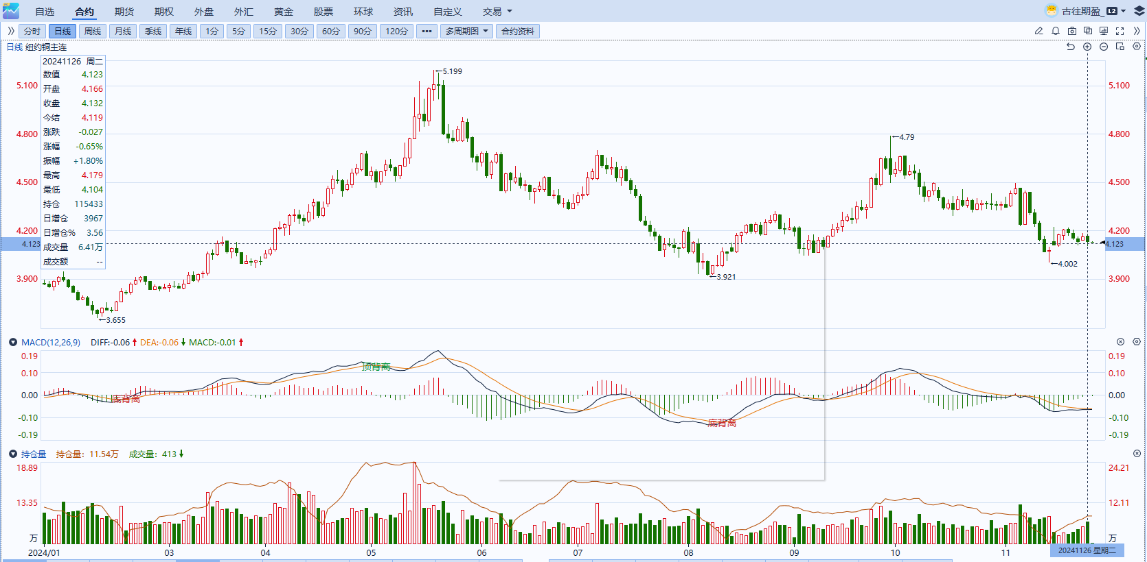

资料来源：同花顺、瑞达国际

**黄金**

夜盘沪市贵金属普遍收跌，沪金跌幅较大。美联储11月会议纪要显示，美联储官员对通胀正在缓解、劳动力市场强劲表示了信心，从而允许进一步降息，但只会是以渐进的方式降息。部分官员看到，暂停或加快降息的选项取决于经济数据。一些官员表示，如果通胀居高不下，美联储可能暂停宽松政策，并将政策利率维持在限制性水平。一些官员表示，如果劳动力市场疲软或经济活动步履蹒跚，宽松政策可能会加速，整体纪要基调相对中性。美联储官员方面，明尼阿波利斯联储主席卡什卡利表示，在12月会议上考虑再次降息仍是合适的。与此同时，美联储“鸽派”代表、芝加哥联储主席古尔斯比也表示，预计美联储将继续降息，整体发言基调偏鸽。往后看，短期内“特朗普交易”相关情绪或有所降温，同时美联储官员释放鸽派信号或相对提振降息预期，贵金属价格在利率预期企稳的状况下或相对得到一定支撑。操作上建议，日内观望为主，请投资者注意风险控制。

图6：COMEX黄金日线走势图

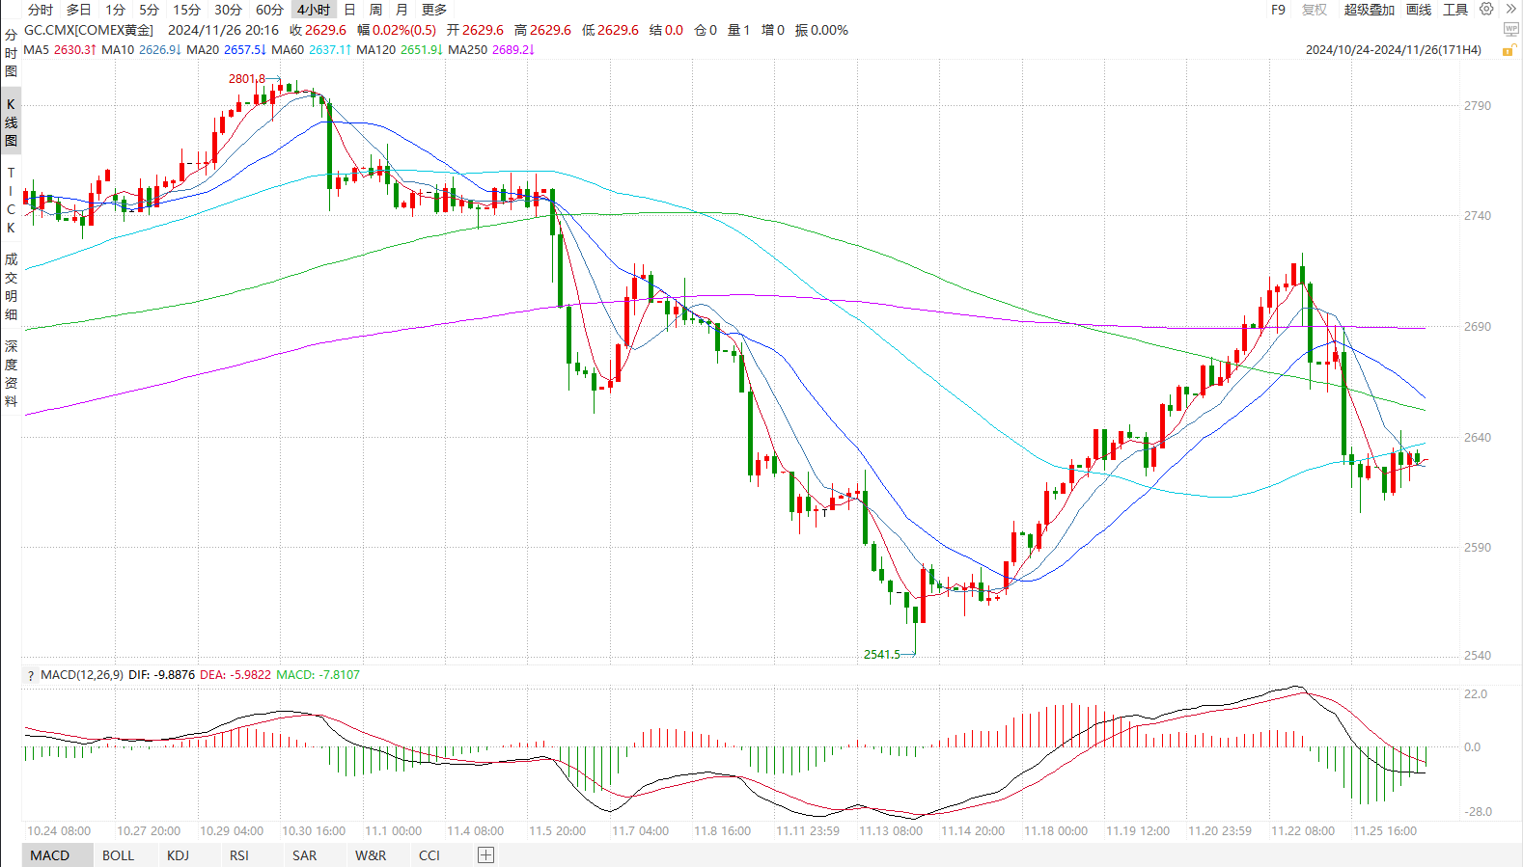

资料来源：wind、瑞达国际

**原油**

美联储会议纪要显示官员们倾向于未来以渐进方式降息，抑制12月再度降息预期，美元指数高位震荡。欧佩克联盟将自愿减产措施延长至12月底，欧佩克联盟可能在12月会议再次推迟增产；以色列安全内阁已与黎巴嫩达成停火协议，俄乌冲突力度增强，地缘局势动荡反复；中国11月原油进口量预计回升；全球需求放缓忧虑加剧市场震荡，短线原油期价呈现震荡。技术上，SC2501合约考验520区域支撑，短线呈现宽幅震荡走势。操作上，建议短线交易为主。

图7：原油（WTI）走势图

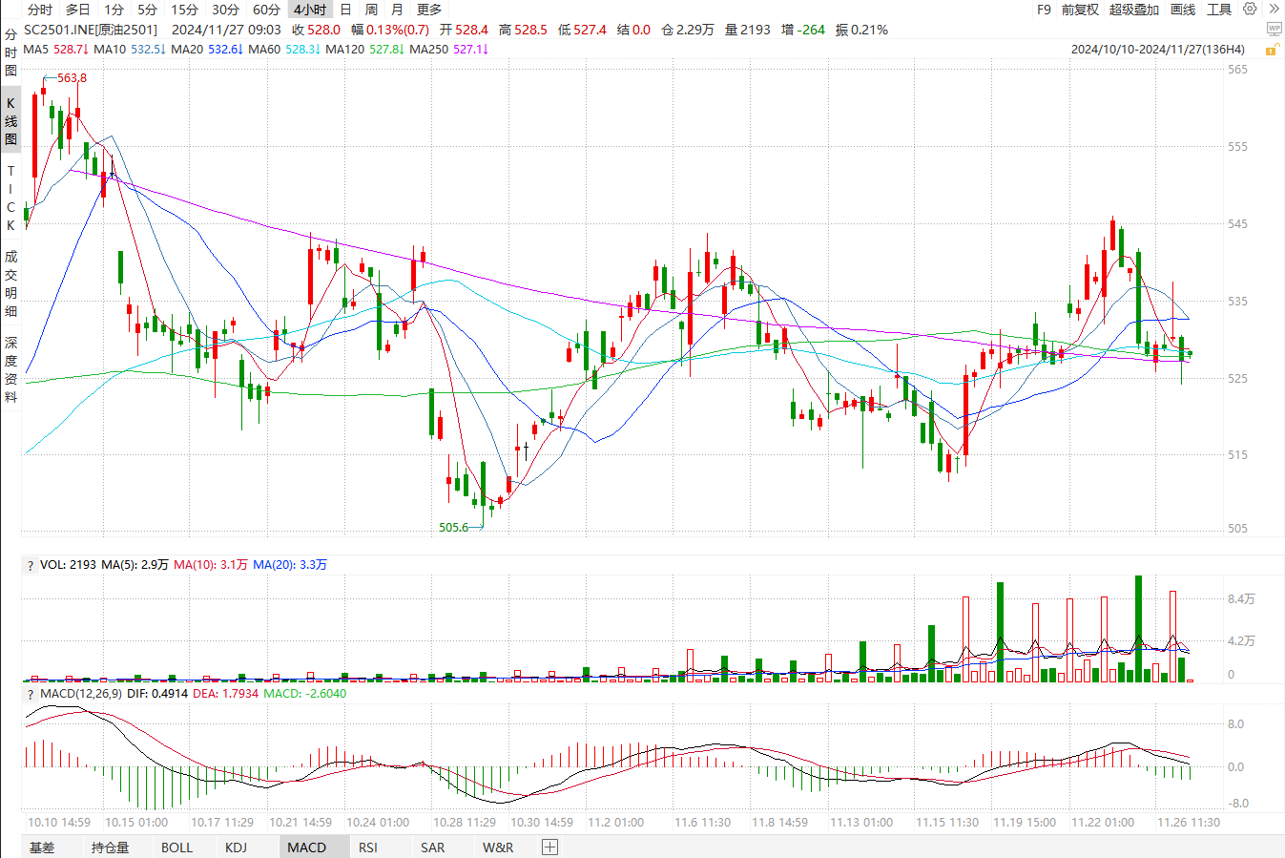

资料来源：Wind、瑞达国际

**ICE原糖**

洲际期货交易所（ICE）原糖期货周二收高，为六个交易来首度收高。交投最活跃的ICE 3月原糖期货合约收盘收涨0.42美分或1.99%，结算价每磅21.57美分。国际糖业组织下调全球消费量，对原糖市场带来压力。国际糖业组织ISO预测显示，2024/25年度全球食糖供需缺口从之前的358万吨，下调至251万吨，缺口下调，主要因为对消费量预估下降。美糖主力价格关注上方压力23.5美分/磅，下方支撑19.0美分/磅。建议3月 ICE 期糖短期观望。

图8：ICE原糖期货主力合约日走势图

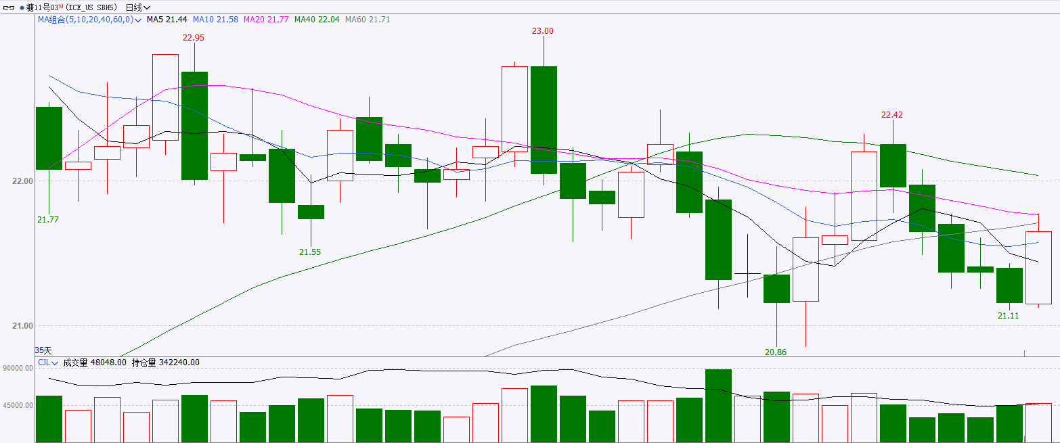

资料来源：wind、瑞达国际

**ICE棉花**

洲际交易所(ICE)棉花期货周二小幅收低，市场权衡最新的全球贸易局势。交投最活跃的ICE 3月期棉收跌0.04美分或0.06%，结算价报71.68美分/磅。据美国农业部(USDA)报告显示，11月14日止当周，2024/25年度美国棉花出口销售净增31.85万包，创市场年度高位，较前周增长108%，较前4周平均水平增长72%；2024/25年度美国棉花出口装运量14.82万包，较前周增加32%，较前4周平均水平增加21%。当周美国棉花出口签约量、装运均增加明显，出口销售数据表现强劲，数据报告相对利多。

图9：ICE棉花期货主力合约日走势图

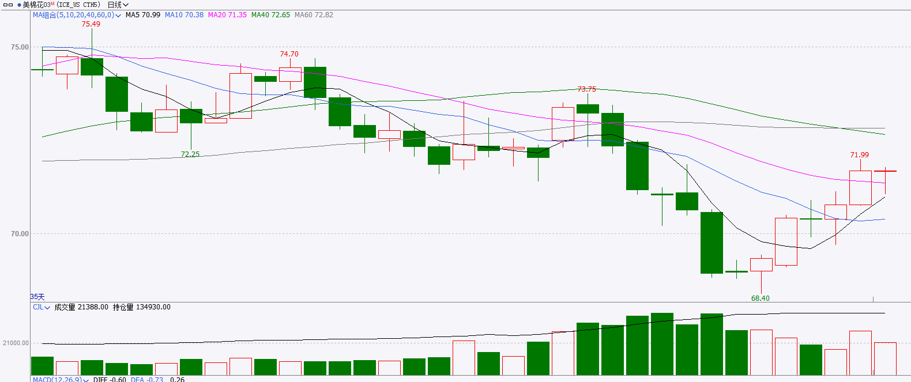

资料来源：wind、瑞达国际

△ 免责声明

此报告由瑞达国际所编制。本报告采用之资料及意见均相信可靠及准确，但本公司并不对各分析或有关资料之可靠性及准确性作出全面性保证。本报告只供客户或读者作参考之用，客户或读者不应完全依靠本报告内容作为投资准则。

本报告之资料及意见如有任何更改，恕不另行通知。本报告并非及并无意图构成任何作价或招揽进行买卖本报告 提及的商品。本公司不会对任何因依靠本报告作出任何买卖而引致之任何损失承担任何责任。



24小时客服电话： 00852 - 25342000/86 - 13603059885

24小时传真电话： 00852 - 25632368

客服邮箱： cs@ruida- int . com

客服QQ： 203195058/2938472186

网址：www. ruida- int . com

地址: 香港湾仔菲林明道8号大同大厦17楼05 - 06室